L’editoriale
Veronesi, società laica
di Padre Giuseppe Tagliareni

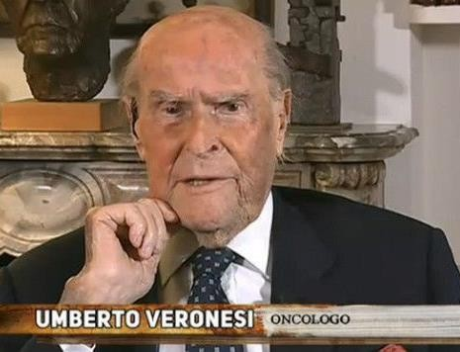

Se ne è andato pure lui: altra celebrata cariatide del tempio laicista: il prof. Umberto Veronesi.
Ex cattolico, oncologo di fama, compagno di lotta con Pannella e Bonino, ateo, evoluzionista (“La scimmia nostra madre”), ex ministro della sanità, ecc.
È in buona compagnia con la coppia già defunta di Dario Fo e Franca Rame, con le scienziate estinte Margherita Hack e Rita Levi Montalcini, con il ben noto estinto Umberto Eco, che riscosse omaggi in quaranta e più università, con Marco Pannella, corifeo del radicalismo più spinto.
Tutti lasciano una scia di discepoli, che li hanno adorati e ne prendono la disgraziata eredità: ateismo in primis o rigoroso agnosticismo (di Dio non se ne parli neppure!), il mondo di qua come unico orizzonte, l’abolizione della triade: altare-trono-patria, che a tutto dava stabilità, la libertà come emancipazione dalla Legge divina e naturale, la lotta alla famiglia come a cellula cancerosa, perché inculca i valori tradizionali, lacci da cui ci si deve al più presto liberare, il benessere come primo interesse, l’evoluzionismo, che spiega la vita, la scienza che unita alla tecnologia risolverà tutti i problemi, ecc.
I nuovi e affermati valori sono: libertà, convivenza legale, divorzio rapido, aborto libero e gratuito, nozze gay, procreazione artificiale (inseminazione omologa, eterologa, utero in affitto), eutanasia, libera droga, amnistia, ecologismo, abolizione della religione dalle scuole, abolizione dei crocifissi, teoria gender (identità liquida, cambio di ruolo, masturbazione infantile, rapporti precoci sia omo che etero, aborto fai da te con la RU 486, ecc.), affido a gay e lesbiche, diritti agli animali.
Queste figure di spicco del laicismo nostrano fanno scuola. A loro volta sono discepoli di chi prima di loro ha scatenato la rivoluzione: Martin Lutero (contro la Chiesa cattolica), la Massoneria (contro il trono, l’altare e la patria), il Modernismo (contro il dogma e la tradizione cattolica). Tutti si sono alleati per distruggere la Chiesa, la Legge di Dio (i Dieci Comandamenti), la famiglia: cellula base dove nasce la vita e la civiltà. E sembra che ci siano riusciti: le chiese sono sempre più vuote e i Sacramenti ritardati o negati; le leggi sono sempre più contrarie alle leggi divine e naturali; la famiglia è sempre più ridotta a entità variabile, che vive in casa come albergo e ristorante.
Dal Vaticano II in poi, lo spirito della rivoluzione è entrato pure nella Chiesa: liturgia non più versus Deum, ma versus populum, primato della Parola di Dio, S. Messa come “pasto sacro”, la Chiesa a servizio dell’uomo, dialogo con tutti, abbraccio degli antichi nemici (protestanti, ebrei, comunisti, atei, massoni, islamici), navigando verso il Vaticano III (Martini, Mancuso, Kung, Kasper, Ravasi, Forte, Marx, Melloni, Bianchi...), per sdoganare l’amore omosessuale, liberare l’amore coniugale dai lacci (fedeltà, procreazione, etero-sessualità), togliere al dogma la rigidità, dare al papato la collegialità, la dolce morte a volontà e unire tutte le religioni in un consesso di parità. E il gioco è fatto! Dio è uno solo e tutte le religioni sono come un arcobaleno: ogni colore ha il suo splendore e bello è il tutto, l’insieme.
Ognuna dice qualcosa dell’Eterno. Ai cattolici spetta manifestare il Dio che perdona tutto, il Dio Misericordia che mai castiga. Guai a chi, come il teologo domenicano p. Giovanni Cavalcoli, complice Radio Maria, osa parlare di castighi, per di più per le unioni civili, conquista laica di dignità. Fulmini e saette su di loro! Offesa per i credenti, scandalo per i non credenti! Visione pre-cristiana, non corrispondente al Vangelo, puro paganesimo!
Il Veronesi se ne va, salutato con una cerimonia “laica”, giustamente. Da ateo è vissuto e ateo è morto. D’altro canto, che c’entra Dio con la vita o con la morte? Non ha diritto ognuno di farsela come vuole?
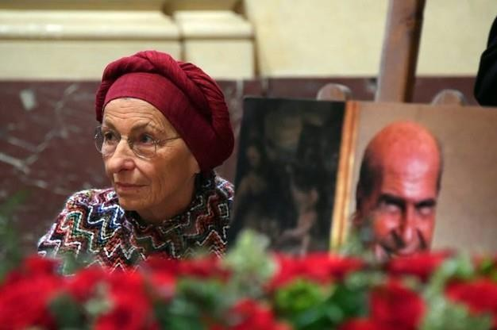

“Sulla scienza non ho dubbi”, affermava il grande scienziato, “ma su Dio, sì e tanti”. Adesso è passato oltre il velo. Il corpo torna alla polvere da cui fu tratto; ma l’anima vede la Luce, quella increata che a tutti dà la vita. Essa venne nel mondo, ma i suoi non l’accolsero; essa dà luce agli uomini che amano la luce e li rallegra. Perché bella è la luce e non le tenebre! Ma triste è la sorte di chi chiuse gli occhi alla luce, perché rifiutò l’unica possibilità data all’uomo di aprire gli occhi e conoscere Dio, cosa di cui non c’è l’eguale.
Perché il mondo passa, con tutte le sue figure. Dio no. E dopo la vita terrena vi è l’eternità. E guai a chi vi entra senza la luce della fede. Ma forse un barlume l’ebbe il buon Umberto medico: dicono che trattava i malati con rara umanità, con vero disinteresse, con scienza e coscienza, con sacrificio per il bene del paziente. E questo è amore: moneta pregiata per il Regno di Dio. Perché Dio è Amore. Peccato, davvero peccato che egli non abbia conosciuto Gesù: quanto di più avrebbe fatto con una fede luminosa! Che Dio lo perdoni!

